Centres étrangers 2 2022 Jour 1 Correction © https://labolycee.org
Spécialité physique-chimie
EXERCICE A. OBSERVATION D’UN SATELLITE (5 pts, 53 minutes)
Mots-clés : deuxième loi de Newton ; période de révolution ; lunette astronomique.

Orbite d’un satellite Starlink

1. Justifier à l’aide de la deuxième loi de Newton que le mouvement du satellite est uniforme.
Système : {Satellite Starlink} de masse m Référentiel : géocentrique considéré galiléen
Inventaire des forces :
uniquement la force d’attraction gravitationnelle exercée par la Terre
Deuxième loi de Newton :
où est un vecteur unitaire radial et centripète
Dans le repère de Frenet,
Par analogie entre ces deux expressions de , on en déduit que .
Le mouvement du satellite Starlink est bien uniforme si la trajectoire est considérée circulaire.

2. Définir puis exprimer la période de révolution T en fonction de la vitesse v_{S} du satellite, du rayon terrestre R_{T} et de l’altitude h du satellite.
La période de révolution T est la durée nécessaire pour que la satellite parcourt son orbite circulaire de périmètre 2π.(R_{T}+ h).

Ainsi , soit
3. À l’aide de la deuxième loi de Newton, exprimer R_{T} + h en fonction de G, M_{T} et v_{S}.
Par analogie entre les deux expressions de , on déduit aussi que =
= donc
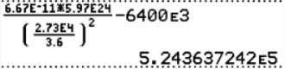
4. Calculer l’altitude h du satellite. Commenter.
= 5,24×10⁵ m = 524 km.
Ce résultat est en accord avec les données qui donnaient h comprise entre 340 et 1 200 km.

Observation du satellite
5. Donner la signification du terme afocal.
Un instrument d’optique afocal donne d’un objet à l’infini une image à l’infini.
Pour cela, il faut que le foyer image F₁’ de l’objectif soit confondu avec le foyer objet F₂ de l’oculaire.
6. Le satellite est schématisé comme un objet AB perpendiculaire à l’axe optique, situé très loin de l’objectif (à « l’infini »). Sur l’annexe à rendre avec la copie, construire l’image intermédiaire, A_{i}B_{i}, de AB, donnée par l’objectif, puis construire l’image finale, A_{f}B_{f} de l’objet AB par la lunette astronomique.
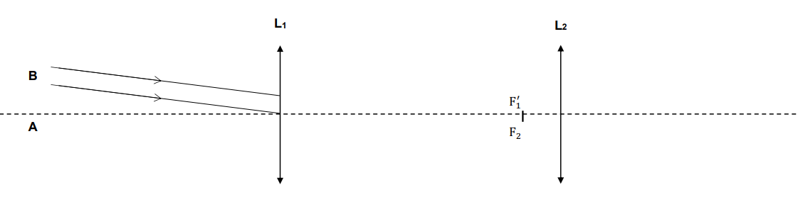

A_{i}

B_{i}
A_{f}

B_{f}

7. Avec l’aide du schéma ci-dessous, exprimer le diamètre apparent 𝛼 correspondant à l’angle sous lequel les deux extrémités A et B du satellite sont observées depuis la surface de la Terre dans les conditions les plus favorables.
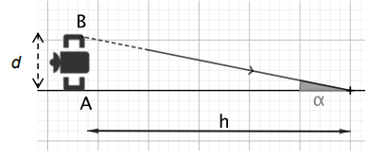
tan α =
Pour de petits angles exprimés en radians,
alors tan α ≈ α
donc α =

8. Indiquer si les points A et B d’un satellite Starlink peuvent être distingués à l’œil nu. On suppose que h = 520 km.
La taille d’un satellite est d’environ d = 1,0 m.
α =
α = = 1,9×10^{–6} rad < α_{min} = 2,9×10^{–4} rad
À l’œil nu, il n’est pas possible de distinguer les points A et B d’un satellite.

9. Montrer que la lunette utilisée dans cet exercice ne permet pas d’observer les détails d’un satellite Starlink.
À l’aide de la lunette, on observe le satellite sous un angle α’.
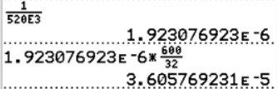
donc
= 3,6×10^{–5} rad < α_{min}
Donc on ne peut pas observer les détails d’un satellite.

